Stop Card (expérimentation)

Objectifs :
A la fin de la séquence les participants :
- ont expérimenté la Stop Card dans les activités de bureaux.
- ont débriefé avec leur n+1 sur l’utilisation et les difficultés rencontrées.

Cette brique est à construire localement. Pour cela, 2 possibilités sont à votre disposition :
- soit une formation locale (ou branche) existe et répond à ces objectifs. Dans ce cas, elle peut être utilisée à la place de ce module.
- si ce n’est pas le cas, il est nécessaire de construire votre propre formation en suivant la suggestion ci-dessous.
Ce document contient des suggestions de contenus et d’activités pédagogiques qui permettent d’atteindre les objectifs de ce module.

Eléments Clé | Support/activités
La Stop Card permet, en cas de situation dangereuse, d’échanger sur la situation, de faire comprendre les risques et seulement après, éventuellement, de sortir la Stop Card pour arrêter le travail.
La Stop Card est aussi à utiliser dans les bureaux

Estimation de durée : 1h00 (hors expérimentation terrain et débriefing)

Recommandations de modalités pédagogiques :

Présentation interactive avec Expérimentation Terrain et débriefing avec le N+1 (0,5 j)
- Modules pré-requis de la séquence
- TCG 5.4 (Stop Card)
- Préparation de la séquence
Avant le début du module, nous vous recommandons :
- de vous assurer que chacun des participants a reçu sa Stop Card.
- d’avoir adapté la présentation « StopCard_Présentation_réunions-formation_FR.pptx » aux bureaux.
- d’avoir une copie de la fiche <StopCard_FPA_Exemples-utilisation_hors-ops-industrielles_FR.pdf> pour animer les simulations.
- De vous assurer de la disponibilité des N+1 pour le débriefing et qu’ils savent ce qui est attendu d’eux (valoriser l’utilisation de la Stop Card et les conversations sécurité.
- Suggestion de déroulement de la séquence
Légende des instructions pour l’animateur :
- Commentaires pour l’animateur
- Eléments clé de contenu
- Type d’activité
- « Question à poser » / énoncé de consigne

Phase / Timing | Animateur | Suggestion de contenu du module
1.  Accueil  5’ 5’ | Accueil et objectifs  Accueillir les participants et présenter les objectifs de ce module.  Préciser que cette première partie en salle sert essentiellement à cadrer l’expérimentation. | A la fin de ce module, vous :  - aurez expérimenté la Stop Card dans les activités de bureaux.  - aurez débriefé avec vos n+1 sur l’utilisation et les difficultés rencontrées.
2.  La stop card  10’ 15’ | Commencer pour rappel, par présenter les principaux points de la Stop Card et son utilisation.  Ces 3 slides sont disponibles dans le fichier « Ressources.pptx »  Demander si tout le monde a reçu sa Stop Card, et s’ils ont eu l’occasion de l’utiliser :  Si oui : Pouvez-vous nous décrire les circonstances et comment votre interlocuteur a réagi ?  Si non : D’après ce que nous venons de voir, comment convient-il d’intervenir ? | 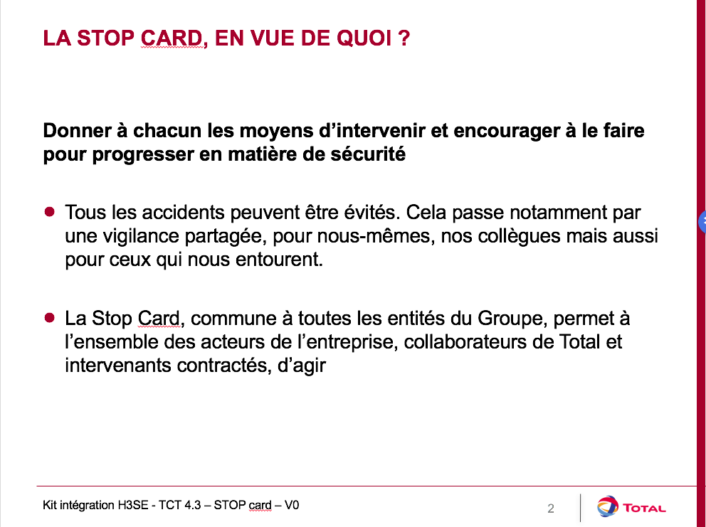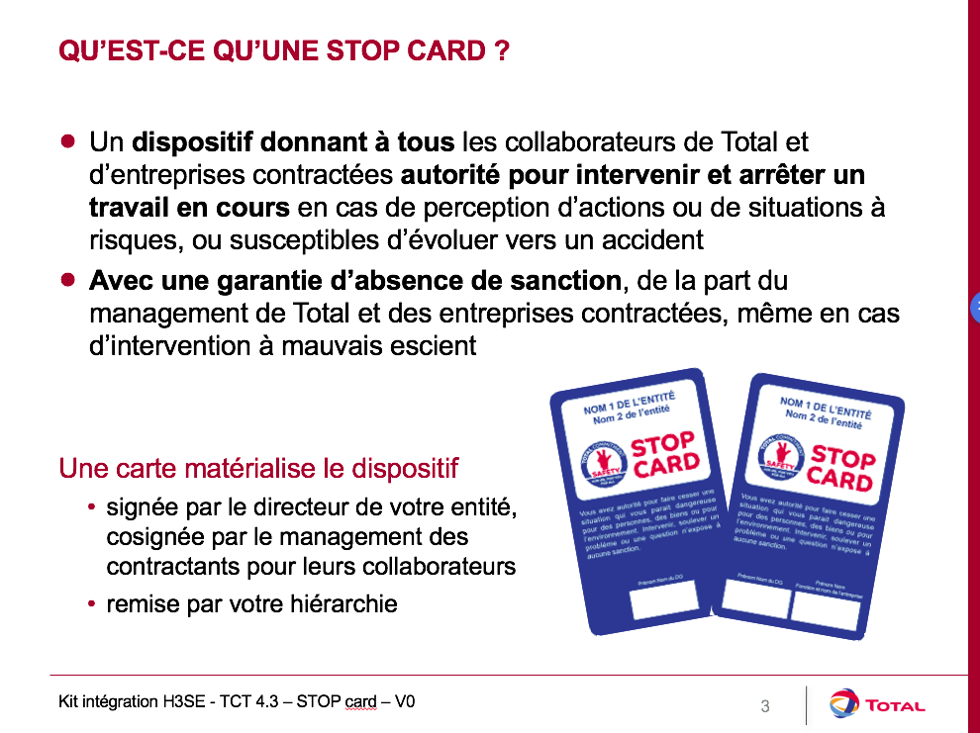  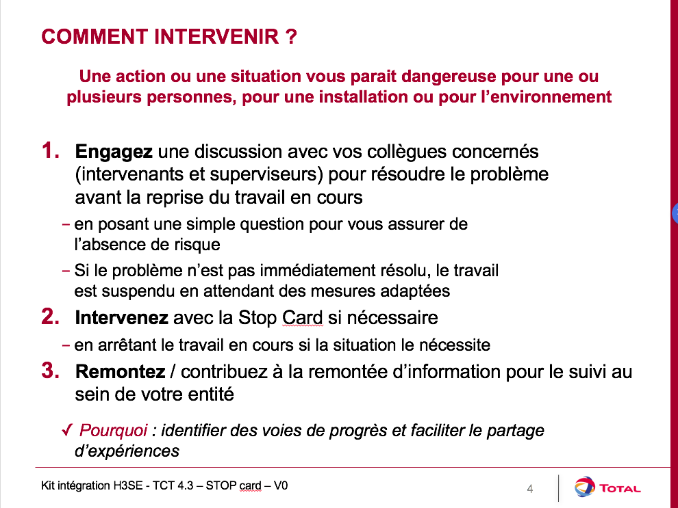
3. Contact sécurité  5’ 20’ | Pour intervenir, avant d’utiliser la Stop Card, il convient de réaliser un contact sécurité. | Qu’est-ce qu’un contact Sécurité ?  C’est une simple discussion ouverte qui permet d’introduire (éventuellement) l’utilisation de la Stop Card.  Elle permet de rentrer en contact avec la personne en lui posant des questions bienveillantes pour vérifier qu’elle a conscience de l’éventuel risque qu’elle prend.  Avant toute intervention, il est souhaitable d'analyser le contexte pour décider du moment le plus opportun pour intervenir ; selon les circonstances:  - l'intervention doit être immédiate ;  - l'intervention peut-être réalisée en public, ou le sera plutôt en privé pour éviter le risque de stigmatisation.  Une intervention doit toujours être conduite sur un ton amical et dans un esprit ouvert et d’échanges.  Ainsi, il faudra toujours commencer en supposant que l'on a mal observé ou compris, puis seulement ensuite questionner. Il faut éviter de donner l'impression au(x) intéressé (s) d'être pris en défaut en trouvant les mots qui permettront que s'établisse un climat de respect mutuel et en privilégiant les questions par rapport aux affirmations.  Le fil directeur d'une intervention est la recherche des causes du comportement inapproprié et la discussion sur les conséquences de ce comportement.
4. Les situations dans lesquelles l’utiliser  10’ 30’ | Demander :  « Selon vous, quelles sont les situations à risques dans les bureaux ?  Dans lesquelles l’utiliser ? »  Faire une synthèse des propositions, puis enchaîner avec l’exercice suivant. | Slide de synthèse présentant les situations possibles dans les bureaux (à adapter par le site)
5. S’entraîner à l’utiliser  25’ 55’ | Simulation  Utiliser les illustrations proposées dans la fiche <StopCard_FPA_Exemples-utilisation_hors-ops-industrielles_FR.pdf>  Pour chaque illustration :  Demander à 2 personnes de simuler les situations (changer de personnes pour chaque situation).  Pour cela :  - Présenter la situation en quelques mots  - Demander à 2 personnes de jouer (l’une va utiliser sa Stop Card).  - Une fois jouée, demander ce qui est bien/conforme par rapport à l’utilisation de la Stop Card.  - Puis faire suggérer des améliorations par les autres.  - Au final, lisez la « solution »  En tant qu’animateur, soyez vigilant à commencer par les points positifs.  Une fois les situations réalisées, demander aux participants de faire une synthèse sur l’utilisation de la Stop Card, en faisant préciser les difficultés d’application éventuelles. En cas de difficultés dans l’application, faire trouver les solutions collectivement.
6. Expérimentation terrain  Pendant le mois de l’intégration | Présenter l’expérimentation terrain :  - L’objectif est d’utiliser la Stop Card durant la période d’expérimentation.  - à l’issue de l’expérimentation, un débriefing avec le N+1 est organisé.  - le débriefing est constitué d’un rapport d’étonnement.  Afficher le slide qui précise ce qui est attendu des participants et répondre aux questions éventuelles, puis planifier les dates. | Contenu du rapport d’étonnement - Stop Card  Dans quelle(s) circonstances êtes-vous déjà intervenu avec la Stop Card ?  Comment la personne a-t-elle réagi ?  Qu’est-ce qui vous a le plus étonné ?  Que tirez-vous de votre intervention ? Et de l’utilisation de la Stop Card en général ?
Débriefing avec N+1  30’ | Débriefing  A la date convenue, organiser le débriefing avec le N+1 en réalisant un tour de table en parcourant les points suivants :  - Une description rapide de la situation initiale  - Qu’avez-vous fait ?  - Comment la personne a-t-elle réagi ?  Faire une synthèse sur l’utilité de la stop card et des conversations sécurité.  Remercier participants et N+1.

